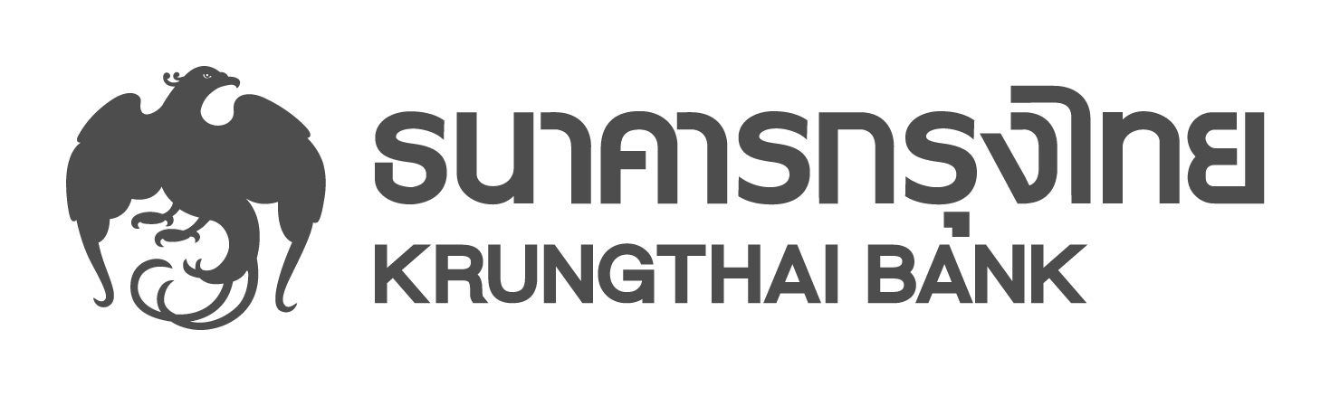

ข่าวประชาสัมพันธ์

กรุงไทยจัดโปรโมชั่นสุดคุ้มในงาน Thailand Smart Money

ธนาคารกรุงไทย จัดโปรโมชั่นพิเศษ ในงาน Thailand Smart Money ที่เซ็นทรัล ลาดพร้าว สนับสนุนผู้ประกอบการ SME ขนาดเล็กด้วยวงเงินกู้สูงสุด 3 เท่าของหลักประกัน และฟรีค่าธรรมเนียม บสย. 4 ปีแรก พร้อม KTB SME บัญชีเดียว ดอกเบี้ยคงที่ 5.5% ต่อปี วงเงินสูงสุด 100 ล้านบาท สินเชื่อที่อยู่อาศัย ดอกเบี้ย 0.60% ต่อปี นาน 6 เดือน และสินเชื่อกรุงไทย Super Easy สินเชื่อบุคคลที่ไม่ต้องมีบุคคลค้ำ ดอกเบี้ย 15% ต่อปี พร้อมของสมนาคุณเมื่อสมัครบัตรเดบิต บัตรเครดิต และซื้อกองทุนภายในงาน
นางอรนุช ศิรประภา ผู้ช่วยกรรมการผู้จัดการใหญ่อาวุโส ผู้บริหารสายงาน สายงานกลยุทธ์และผลิตภัณฑ์รายย่อย ธนาคารกรุงไทย เปิดเผยว่า ธนาคารร่วมกับบริษัทในเครือ นำผลิตภัณฑ์และบริการทางการเงินการลงทุน ไปให้บริการในงาน Thailand Smart Money กรุงเทพฯ ครั้งที่ 8 ซึ่งกำหนดจัดระหว่างวันที่ 15 -17 ธันวาคม นี้ ณ สกายฮอลล์ ชั้น 3 ศูนย์การค้าเซ็นทรัลพลาซา ลาดพร้าว ภายใต้แนวคิด Krungthai Future Banking พร้อมนำร้านขนมชื่อดังมาบริการด้วยโปรโมชั่นพิเศษ สำหรับลูกค้าที่ชำระเงินด้วย KRUNGTHAI QR Code รวมทั้งจัดโปรโมชั่นพิเศษอื่นๆ อีกมากมาย
ผลิตภัณฑ์และบริการที่นำมาจัดโปรโมชั่น ประกอบด้วย KTB-sSME 3 เท่า (บสย.) ให้วงเงินสูงสุด 3 เท่าของหลักประกัน และฟรีค่าธรรมเนียม บสย. 4 ปีแรก รวมถึงมอบสิทธิพิเศษให้ผู้ประกอบการ SME ถึง 4 คุ้ม คือ คุ้มที่ 1 ดอกเบี้ยต่ำ 6% ต่อปี 6 เดือนแรก คุ้มที่ 2 วงเงินเพิ่มพิเศษ 20% (ให้ บสย. ค้ำประกัน) คุ้มที่ 3 ฟรีค่าธรรมเนียม บสย. 4 ปีแรก คุ้มที่ 4 ขอปลอดเงินต้นได้ นอกจากนี้ยังมี KTB SME บัญชีเดียว ส่งเสริมให้ผู้ประกอบการ SME มีบัญชีเดียว ฟรีค่าธรรมเนียม บสย. 4 ปีแรก ดอกเบี้ยคงที่ 5.5% ต่อปี ใน 2 ปีแรก กรณีใช้ บสย. ค้ำประกัน
สินเชื่อที่อยู่อาศัย ดอกเบี้ย 0.60% ต่อปี นาน 6 เดือน เดือนที่ 7-12 กรณีทำประกันชีวิตและประกันอัคคีภัย ดอกเบี้ย MRR -3% ต่อปี ปีที่ 2-3 MRR -2.75% ต่อปี หลังจากนั้น MRR -1.75% ต่อปี ผ่อนสูงสุด 30 ปี ฟรีค่าธรรมเนียมประเมินราคาหลักทรัพย์ประกัน สินเชื่อกรุงไทย Super Easy สินเชื่อบุคคลที่ให้วงเงินสูงสุด 1 ล้านบาท ไม่ต้องใช้บุคคลค้ำประกัน ไม่ต้องมีบัญชีเงินเดือนประจำกับธนาคาร ดอกเบี้ยพิเศษต่ำสุด 15% ต่อปี ผ่อนนาน 36 เดือน และลูกค้าที่สมัครกรุงไทย พร้อมเพย์ ใช้บริการ SMS Alert ฟรี 3 เดือน
นอกจากนี้ ธนาคารยังมอบของสมนาคุณให้กับลูกค้าที่ลงทะเบียนสินเชื่อธุรกิจ สมัครบัตรเดบิต KTB Shop Smart ประเภท Palladium Blue Diamond Xtra และ Pearl สมัครบัตรเครดิต KTC ซื้อประกันภัยรถยนต์กับ บมจ.กรุงไทยพานิชประกันภัย และลูกค้าที่ลงทุนกับ บลจ.กรุงไทย หรือ บล.เคที ซีมีโก้ พร้อมด้วยคาราวานตรวจสุขภาพฟรี โดยแพทย์ผู้เชี่ยวชาญ จาก บมจ.กรุงไทย-แอกซ่า ประกันชีวิตอีกด้วย

ฝ่ายสื่อสารองค์กรและภาพลักษณ์
โทร.0-2208-4174-8
13 ธันวาคม 2560

